INDICAÇÃO N° 822/2025

INDICAMOS O RECAPEAMENTO DA PAVIMENTAÇÃO ASFÁLTICA NA AVENIDA OREGON, NO BAIRRO JARDIM TROPICAL, NO MUNICÍPIO DE SORRISO/MT.

DARCI GONÇALVES – MDB e Vereadores abaixo assinados, com assento nesta Casa, de conformidade com o Art. 115 do Regimento Interno, REQUEREM à Mesa, que este expediente seja encaminhado ao Exmo. Senhor Alei Fernandes, Prefeito Municipal, com cópia à Secretaria Municipal de Infraestrutura, Transportes e Saneamento, versando sobre a necessidade do recapeamento da pavimentação asfáltica na Avenida Oregon, no bairro jardim tropical, no município de Sorriso/MT.

JUSTIFICATIVAS

Considerando que a Avenida Oregon é uma via de grande importância para o deslocamento no Bairro Jardim Tropical, Jardim Amazônia e regiões próximas, desempenhando papel essencial na mobilidade urbana do município;

Considerando que a avenida apresenta trechos com asfalto deteriorado, buracos e irregularidades, que dificultam o tráfego, oferecem riscos de acidentes e causam transtornos à população;

Considerando que seguem em anexo imagens do local, que ilustram as condições atuais da pavimentação e reforçam a necessidade imediata de melhorias na via.

Câmara Municipal de Sorriso, Estado de Mato Grosso, 04 de julho de 2025.

DARCI GONÇALVES  Vereador MDB | RODRIGO MATTERAZZI  Vereador Republicanos

ADIR CUNICO  Vereador NOVO | BRENDO BRAGA  Vereador Republicanos | DIOGO KRIGUER  Vereador PSDB
EMERSON FARIAS  Vereador PL | GRINGO DO BARREIRO  Vereador PL | JANE DELALIBERA  Vereadora PL
TOCO BAGGIO  Vereador PSDB | PROFª SILVANA PERIN  Vereadora MDB | WANDERLEY PAULO  Vereador PP

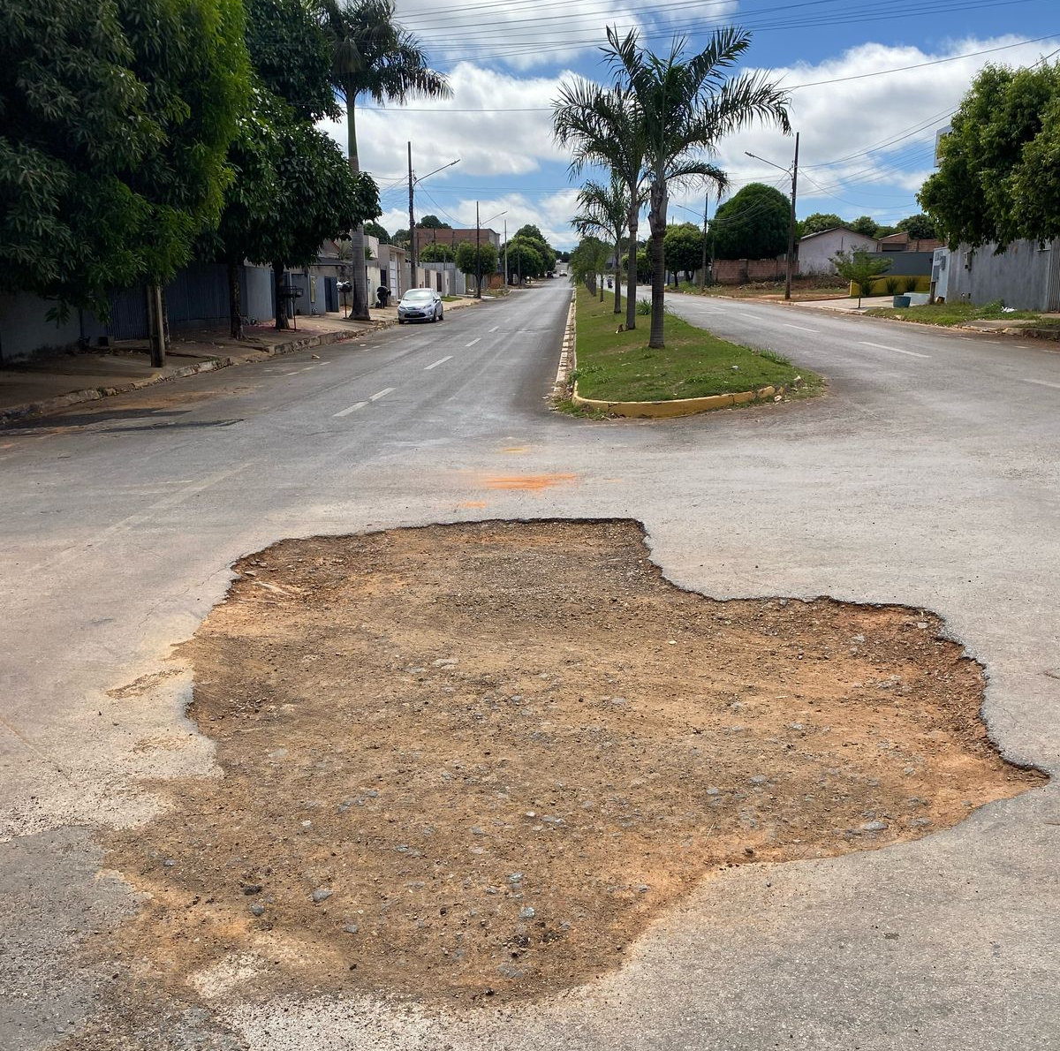 | 